Инновации в обучении.
Номинация: «Методическая разработка»
Тема: «Немецкие изобретения, изменившие мир»
Валиуллова Эльмира Абдерашитовна,
учитель иностранных языков
МБОУ «Лицей при УлГТУ №45»
I.Аннотация к занятию.
Занятие внеурочной деятельности по немецкому языку «Немецкие изобретения, изменившие мир» разработано для обучающихся 5 классов. Урок направлен на получение знаний о немецких ученых, которые изменили мир и их открытиях. Занятие способствует формированию навыков говорения, аудирования и чтения инженерно – технологических терминов на немецком языке.
II.Пояснительная записка.
Предмет | немецкий язык
Класс | 5
Тема занятия | Немецкие изобретения, изменившие мир
Цель учителя | способствовать развитию творческих способностей, памяти, мышления, воображения, языковых и речевых умений.
Задачи учителя | • расширение диапазона раскрытия коммуникативных способностей обучающихся  • развитие творческой инициативы и инновационной культуры обучающихся  • создание условий для ознакомления обучающихся с жизнью и трудами немецких ученых  • воспитание интереса к изучению немецкого языка
Планируемые результаты | Личностные:  • осознают иностранный язык, как важное средство общения между людьми;  • проявляют познавательный интерес к учебной деятельности;  Регулятивные:  • оценивают правильность выполнения действий;  • слушают, читают в соответствии с целевой установкой;  • выбирают наиболее рациональную последовательность действий по выполнению учебной задачи;  Познавательные:  • используют грамматические и речевые модели;  • проводят сравнения;  • осуществляют поиск необходимой информации из раздаточного материала, презентации;  • устанавливают причинно-следственные связи;  Коммуникативные:  • понимают на слух речь учителя, одноклассников;  • осознанно строят высказывания по теме;  • адекватно используют речевые действия для решения коммуникативной задачи;  • осуществляют коммуникацию в малых и больших группах;  • толерантно относятся к чужой точке зрения;
Методы и приемы | словесный, наглядный, практический, обьяснительно-иллюстративный, исследовательский, творческий
Необходимое оборудование | схемы, плакаты(портреты), презентация
Техническое оснащение | компьютер, интерактивная доска.

III. Технологическая карта занятия:
Содержание занятия | Деятельность учителя | Деятельность обучающихся
Мотивационно- целевой этап занятия
1. Организационный момент. | Guten Tag Kinder. Ich bin froh euch zu sehen. Setzt euch. Wir beginnen unser Unterricht.  - Wie geht es euch?  - Seid ihr gut drauf? | Приветствуют учителя, слушают, отвечают на поставленные вопросы учителя
2.Постановка темы, целей урока. | Сегодня мы познакомимся с немецкими учеными, узнаем, что они сделали для мировой науки.  Unser Deutschunterricht heißt “ Deutsch lernen — Land und Leute kennen lernen“. | Записывают тему в тетрадь, настраиваются на работу
Процессуальный этап урока
1.Просмотр презентации.  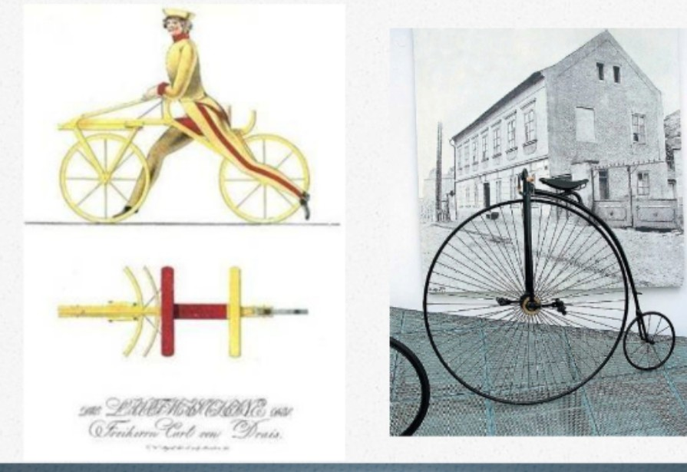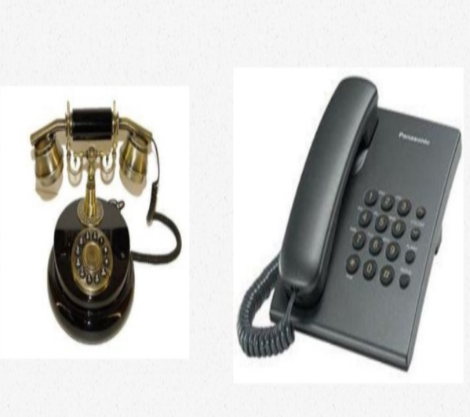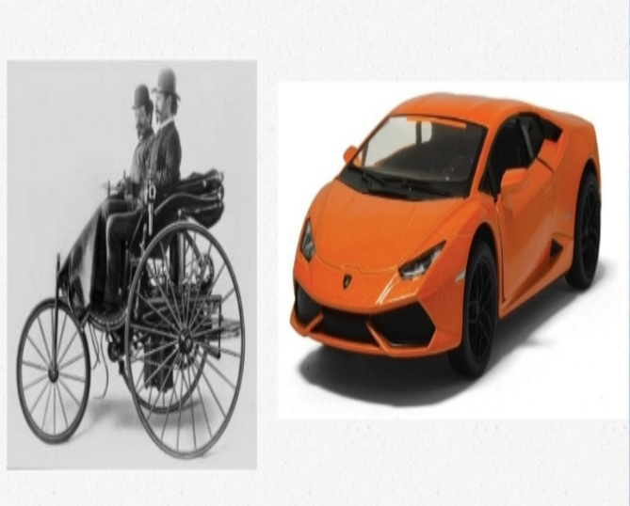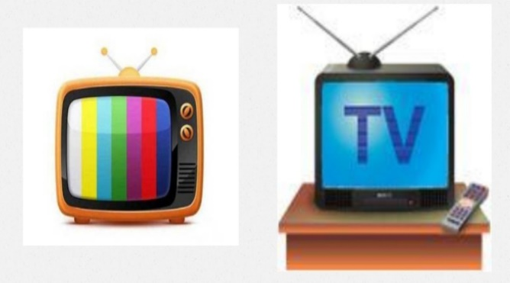 | Чтобы познакомиться и узнать какие же изобретения и чьи открытия сделали жизнь человека лучше, проще всего взять в руки хорошую познавательную книгу, например, такую как «Мир изобретений» или просмотреть презентацию. Последнее мы можем осуществить именно в этот момент.  Schaut bitte auf den Bildschirm.  1)Das Fahrrad wurde 1817 in Mannheim von dem Karl Drais erfunden.  2)Heinrich Göbel erfand im Jahre 1854 die Vakuum - Glünbirne.  3)Mit Philip Reis begann die Ära einer revolutionären Kommunikatiostechnologie. Es gelang ihm, Töne und Wörter in elektrischen Strom zu verwandeln–1861.  4)Nikolaus August Otto erfand den Verbrennungsmotor–1876.  5)Es machte die Menschen mobil, Carl Benz und Gottlieb Daimler waren die Erfinder–1885.  6)Albert Einstein war der erste Popstar der Wissenschaft – 1905.  7)Am Weihnachtsabend 1930 erschuf von Ardenne die erste elektronische Fernsehübertragung.  8)Konrad Zuse erfand die erste binäre Rechenmaschine: den Z3- 1941.  9) 1963 erfand Rudolf Hell den ersten Scanner farbiger Bildvorlagen. | Ученики просматривают презентацию
2.На интерактивной доске имена и фамилии известных немецких людей, а также их открытия и дата изобретения. | Ученикам нужно соотнести:  а) имена и фамилии ученых;  б) изобретатель и наименование изобретения;  в) изобретение и год изобретения. | Ученики пользуясь интерактивной доской выполняют задания на соответствие
3.На доске вывешиваются портреты изобретателей (Приложение) | Учитель организует выполнение задания, направленного на формирование навыков, пополнения и приобретения знаний, используя языковую догадку. | Ученики делают подписи к портретам - автор изобретения.
4.Я читаю о изобретении, которые перевернули мир. Задача учеников – озвучить имя изобретателя. | 1)Eine der ersten Rechenmaschinen wurde von dem großen deutschen Gelehrten Gottfried Leibniz konstruiert.  2)Der erste Motor wurde von dem deutschen Ingenieur Rudolf Diesel erfunden.  3)Die berühmten X-Strahlen, jetzt Röntgenstrahlen genannt, wurden von dem deutschen Arzt Conrad Röntgen entdeckt.  4)Der Buchdruck wurde von Johann Gutenberg erfunden.  5)Die Agronomie wurde von Justus Liebig entwickelt.  6)Die Mikrobiologie wurde von dem Arzt und Gelehrten Robert Koch entwickelt. | Ученики слушают, называют изобретателя
Рефлексивно – оценочный этап
1.Организация рефлексивной деятельности. | Jetzt kennt ihr die Namen einiger großer Wissenschaftler und Erfinder. Das sind Robert Koch, Wilhelm Konrad Röntgen und Karl Benz und andere. Welche Aufgabe war schwer? Welche Aufgabe war leicht? | Ученики дают оценку освоенному материалу: что было сложно, с чем легко справились, что понравилось.
2.Учитель подытоживает занятие. | Ich finde, dass die weitere technologische Entwicklung wichtig für die Menschen ist. Aber die Wissenschaftlicher müssen bei ihrer Arbeit sehr vorsichtig sein. Die Entdeckungen und Erfindungen dürfen keine Gefahr mit sich bringen. | Ученики прослушивают заключительное слово учителя
3. Итоги урока. | Der Unterricht ist zu Ende. Danke für die Arbeit. Auf Wiedersehen! | Ученики прощаются с учителем.

IV. Список литературы:
1)ru.m.vikipedia.org
2)school-science.ru
3)rus-de.com

V. Приложение
